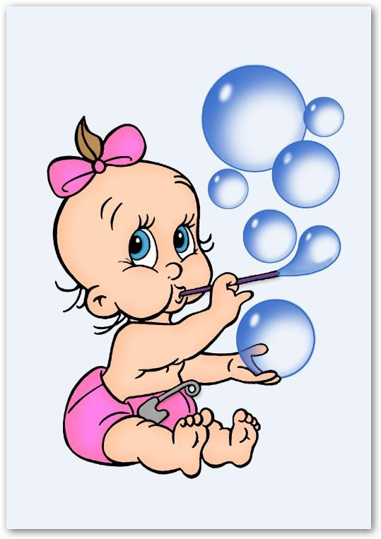
Дышим правильно – красиво говорим Основания необходимости развития речевого дыхания
Правильное дыхание – залог красивой речи, возможность управлять своим речевым аппаратом. Уже в дошкольном возрасте ребенок должен уметь контролировать свое дыхание, с тем, чтобы речь его «лилась» плавно, чтобы не разрушалась логика фразы. Хорошо поставленное речевое дыхание обеспечивает правильное произношение звуков, слов, фраз. Так чтобы научиться выговаривать звуки с, з, ш, ж, р, ребенок должен делать достаточно сильный выдох через рот. Если ребенок умеет правильно использовать возможности своего дыхания, если он может соотносить размеры объема легких с силой голоса и длинной произносимой фразы, то у него редко возникает сложности с дыханием. Однако для приобретения таких навыков необходима постоянная тренировка дыхательного аппарата.
Для развития аппарата, быстрого освоения трудных звуков, достижения плавного выдоха необходимо
обязательное проведение с детьми игр и упражнений на развитие речевого дыхания. Такие упражнения
полезны также при нарушении плавности и темпа речи. При проведении игр и упражнений отрабатываются
и отдельные навыки:
- Развитие умения делать плавный вдох, не добирая воздуха;
- Произнесение звуков протяжно на одном выдохе;
- Развитие долгого выдоха при произнесении звуков определенной высоты и силы.

Природа речевого дыхания

Наш речевой аппарат часто сравнивается с органом или гармонью. Подобно этим инструментам он имеет меха – легкие, которые, расширяясь, наполняются воздухом, и сжимаясь, этот воздух выталкивают.
В естественной речи последовательно повторяется: вдох-выдох-пауза (отдых мышц). Звуки образуются при выдохе. Поток воздуха через трахею попадает из легких в гортань и оттуда полость рта, проходя через голосовые связки, расположенные поперек гортани и разделенные между собой голосовой щелью. Струя воздуха под действием вибрации голосовых связок создает звуки голоса, сопровождаемые шумом. Таким образом, более активно в формировании устной речи участвует выдох. Длина его непосредственно связанна с увеличением объема легких.
Игры и упражнения для развития речевого дыхания проводятся с опорой на воображение с подключением жестов.

Примеры игр и упражнений
Подуем на одуванчик
Сорви одуванчик, поднеси к губам и пытайся сдуть парашютики во время одного долго выдоха.

Подуем на листики
На ладошку положите лист, вырезанный из бумаги и
сдуй.

Подуем на снежинку
На столе лежит бумажная снежинка, дуй, следя за ее
движениями.

Надувайся пузырь
Составь из кулачков трубочку и дуй в нее, наклонив голову вниз. Надувай щеки, как воздушный шар. Вдыхай воздух носом и выдыхай с закрытым ртом, раздувая щеки.

Повздыхаем
Расширяем представление о выразительных возможностях звукосочетаний. Изобрази различные сочетания (чувство страха, грусти, веселья, усталости) с помощью вздохов ох, ах, ух, эх, ой-ой, ай-ай, ая-яй.
МДОУ «Детский сад №144» Ярославль

